数组总结

    数组是每一个学习编程的人，不管使用哪种语言，都一定会接触到的数据结构，相对而言，数组也是十分简单的一种数据结构。

    数组的概念即是：将数据（元素）码成一排进行存放

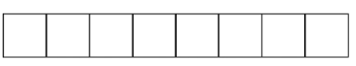

这些元素必须是同一种类型（int、String等）。

数组中存在一个很重要的概念：索引。

每一个元素都是前后紧挨着排列的，为这些元素做一个编号，就是从0开始的索引。

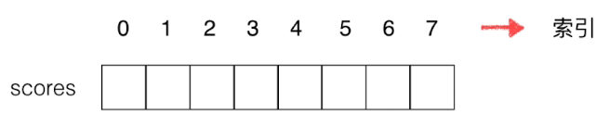

如果总共有n个元素，则最后一个元素的索引就是n – 1

数组可以直接查询任何一个索引的元素，比如想要查询数组中的第三个元素，可以表示为：

数组名[索引] 即 score[2].

声明一个数组：int[] arr = new int[10];

数组容量

数组名

声明数组类型

让数组在声明的时候有初始值： int[] scores = new int[]{100,99,88};

此时数组score会开拓成有三个int值的数组。

更改数组中的元素方法为：数组名[索引] = ？；

例如：scores[1] = 50; 即为将数组scores中的索引为1的元素改为50；

索引可以有语义也可以没有语义，索引有语义表示：该索引位置具体的元素，索引没有语义是